Ориентир на человека
В районной администрации состоялось расширенное заседание общественного совета
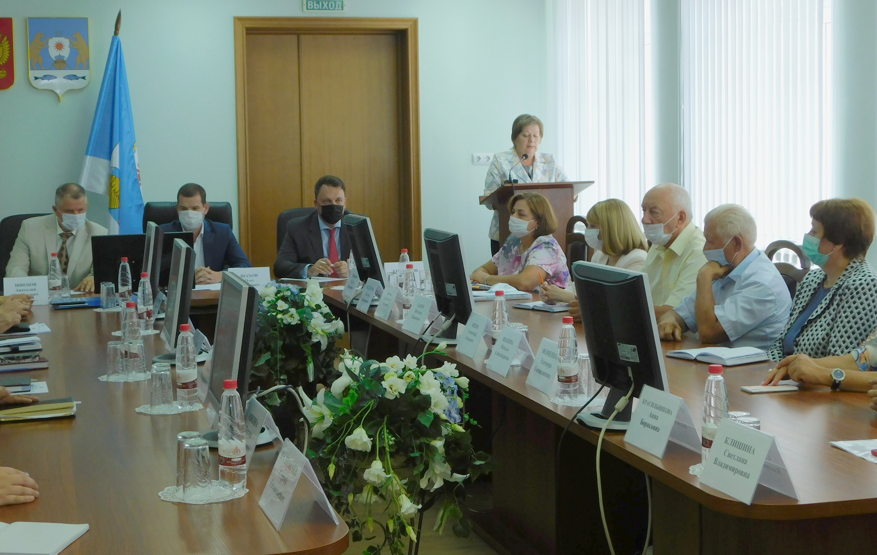
Помимо основного состава, в заседании, которое состоялось на прошлой неделе, принял участие член Общественной палаты Российской Федерации, заместитель председателя Общественной палаты Новгородской области Артём КИРЬЯНОВ. На обсуждение были вынесены два вопроса.
О реализации национальных проектов на территории Новгородского района и задачах на 2021 год присутствующим доложила заместитель главы районной администрации Татьяна ФЁДОРОВА.
– 2020 год отмечен успешной реализацией национальных проектов «Образование», «Демография», «Жилье и городская среда», «Культура», «Цифровая экономика». Общая сумма расходов на осуществление мероприятий национальных проектов в прошлом году составила 179,5 млн. рублей, – сказала Татьяна Евгеньевна.
Так, например, в рамках нацпроекта «Образование» созданы центры образования цифрового и гуманитарного профилей «Точка роста» в Панковской, Пролетарской, Борковской и Ермолинской школах. Для 11 общеобразовательных учреждений закуплены средства вычислительной техники, программное обеспечение и оборудование. В Пролетарской школе отремонтирован спортивный зал.
По национальному проекту «Демография» проведена реконструкция детского сада в поселке Панковка и положено начало строительству детского сада в поселке Волховец. А в Броннице обустроена спортивная площадка для подготовки к сдаче норм ГТО.
Совершенно новый вид обрели Трубичинский и Лесновский дома культуры, в которых по нацпроекту проведены масштабные капитальные ремонты общей стоимостью порядка 17 млн рублей.
В текущем году, отметила заместитель главы, продолжается реализация нацпроектов. Новые «Точки роста» откроются в Трубичинской, Бронницкой, Новоселицкой школах, в двух спортивных залах Панковской средней школы идет капитальный ремонт, по федеральному проекту «Социальная активность» ведется закупка компьютерной техники. Жители Волховца ждут завершения строительства детского сада, а в Новоселицах откроется долгожданный дом культуры.
Что касается федерального проекта «Обеспечение устойчивого сокращения непригодного для проживания жилищного фонда», Татьяна Фёдорова рассказала, что планируется расселить три жилых многоквартирных дома и четыре жилых помещения. Для этих целей будут приобретены 25 жилых помещений. На сегодняшней день уже заключено 14 договоров социального найма, приобретено 5 жилых помещений.
Подводя черту под выступлением своего заместителя, Олег ШАХОВ отметил, что перечислено далеко не все, что делается для развития социальной инфраструктуры Новгородского района. Новые проекты реализуются и по другим направлениям.
На заседании Олег Игоревич поднял на обсуждение вопрос реализации хорошо известной жителям Панковского и Пролетарского поселений программы «Формирование комфортной городской среды». Благодаря средствам, выделяемым из федерального бюджета, благоустраиваются общественные пространства, асфальтируются дворовые территории. Программа замечательная, но проблема в том, что в ней могут участвовать только городские поселения. В отличие от других районов области, в Новгородском нет своего административного центра, а между тем крупных населенных пунктов, в которых проживают более тысячи человек, целых 15. С просьбой проработать на областном уровне возможность участия в проекте ФКГС таких населенных пунктов, Олег Шахов обратился к Артему Кирьянову.
Еще одной темой расширенного заседания стало обсуждение роли общественного совета и форм его участия в местном самоуправлении. Напомним, Общественный совет администрации Новгородского района в новом составе был сформирован в прошлом году. В него вошли уважаемые люди, профессионалы, которые активно занимаются общественной работой. Важнейшие функции совета – выстраивание открытого диалога между обществом и властью, отражение мнения жителей, осуществление общественного контроля. Как подчеркнул Артем Кирьянов, в последние годы роль общественного контроля значительно возросла, в том числе на всех этапах реализации национальных проектов. К мнению общественников все больше прислушиваются, они являются связующим звеном в системе отношений «человек – власть».
– В формировании ориентированной на человека модели государства самое сложное – наладить качественную коммуникацию. Наша задача как общественников – самим владеть информацией из первоисточника, и простыми, понятными словами по существу рассказывать, что происходит, людям, которые нам доверяют, – сказал Артем Юрьевич.
После заседания Артем Кирьянов посетил объекты, обустроенные благодаря участию в различных программах. В деревне Савино он оценил капитальный ремонт Дома культуры, Сквер Победы, созданный по проекту ППМИ, побывал в обновленной Савинской школе. В селе Бронница гостю показали площадку ГТО и недавно открытую зону отдыха. Она создана по программе комплексного развития села, на площадке краеведческого музея «Земля Бронницкая».
Юлия КУЗЬМЕНКО
Фото автора

